**Cahier des charges**

**Référence Projet :** Robot R2d2

**Date d’émission :**

Sommaire

I. Présentation du projet 3

II. L’existant 3

III. Les Objectifs 4

Principaux 4

Optionnels 4

IV. Définition technique / Cahier des charges 4

V. Planning prévisionnel 6

1. Présentation du projet

L’an dernier un projet M1 a consisté à développer un robot similaire à R2D2 de la saga Star Wars pour participer à la promotion de l’école (journées portes ouvertes, salons) en attirant l’attention du public. Le projet a permis de créer le robot et de développer une partie « sons et lumières ». Le but du projet de cette année est de s’occuper du déplacement du robot (de façon totalement séparée de l’existant). Le développement s’effectuera sur une carte Beagle Bone. La partie robotique sera en partie fournie. Le travail demandé consiste à actualiser la partie robotique, faire la liaison entre la carte BeagleBone et la partie robotique et à faire se déplacer R2D2.

2. L’existant

**Le fonctionnement existant :**

Un robot R2D2 a été créé l’année dernière afin de servir de promotion sur les forums post-bac. Il possède actuellement une partie Son & Lumière commandée par une carte Beaglebone.

Le projet consiste à ajouter une partie Déplacement totalement indépendante de la partie Son & Lumière visant à permettre de contrôler le déplacement du robot via ordinateur avec un câble ou via wifi/bluethooth avec un smartphone.

**Le périmètre du projet :**

Le robot R2D2 actuel est constitué d’une carcasse en cuivre qui contient la carte beaglebone ainsi que diverses LED et buzzers.

Le mode de déplacement retenu consiste en une plateforme de mobilité constituée d’un support physique et de 4 roues dont 2 seront propulsées par des moteurs, plateforme qui sera fixée sur le bas du robot.

La carte Beaglebone contient une distribution Debian spécialement adaptée. Les communications avec les moteurs se feront au travers d’un port série de la beaglebone qui sera relié au contrôleur des moteurs.

Les utilisateurs finaux du robot seront essentiellement les professeurs et ambassadeurs chargés d’aller aux forums de recrutement.

1. Les Objectifs

**Le contexte :**

Le robot actuel servant pour les portes ouvertes de l’établissement, la carte ainsi que les cables servant à la transmission devront être remis avant chaque porte ouverte.

Des réunions d’avancement devront également avoir lieu de façon hebdomadaire, afin de tenir informés les clients de l’évolution du projet et des éventuels problèmes rencontrés.

### Principaux

L’objectif principal est le mouvement du robot R2D2. Ce mouvement devra être contrôlable depuis un ordinateur branché directement en USB et par le biais d’une application smartphone qui sera développé pour également contrôler le robot. Le robot doit pouvoir être évolutif.

### Optionnels

Si les objectifs principaux seront atteints (réalisés, testés, validés). On pourra se tourner vers des objectifs plus optionnels comme un mode autonome et/ou intelligent pour le robot R2D2.

1. Définition technique / Cahier des charges

Matériel :

* Carcasse en cuivre (habillage Robot) déjà disponible
* Carte BeagleBone Black/Green : <http://beagleboard.org/getting-started> déjà disponible
* Moteur et roue : <http://www.robotshop.com/eu/fr/systeme-guidage-12-volt.html>
* Antenne wifi déjà disponible à l’ISEN
* Module camera de type : <http://www.robotshop.com/eu/fr/module-camera-raspberry-pi.html>
* Capteur de distance ultrason de type : <http://www.robotshop.com/eu/fr/capteur-distance-ultrasonique-seeedstudio.html>
* Câble micro USB vers USB déjà disponible
* Batterie externe : 2 ou 3 suivant les scénarios envisagées (une pour la carte BeagleBone en elle-même, une à deux pour les moteurs) <http://www.amazon.fr/EC-Technology-22400mAh-Smartphones-Tablettes/dp/B00P64LAYA/ref=sr_1_4?ie=UTF8&qid=1452009176&sr=8-4&keywords=batterie+externe+t%C3%A9l%C3%A9phone#productDetails>
* Support physique des moteurs et roues (bois) de type : <http://www.castorama.fr/store/Contre-plaque-interieur-80-x-60cm-ep10mm-prod9800012.html?navAction=jump&isSearchResult=true> : disponible à l’ISEN
* 2 roues de maintiens non motrices (possible récupération de l’ancienne plateforme)
* Matériel de fixation (fourni avec les moteurs, pas de serflex)
* Fusibles type voiture : cf Mr Corbel pour commande fusible 4A 12V
* Éventuellement switch pour batteries afin d’améliorer l’autonomie des moteurs

Technologies utilisées :

* Pour coder l’application actionnant les moteurs la technologie utilisée sera du C/C++.
* L’application smartphone sera elle développée en JAVA.
* La liaison entre le JAVA et le C/C++ sera elle faite avec la technologie ROS (Robot Operating System)

Ports utilisés :

* Port série : Pour connexion contrôleur moteurs
* Port série : Pour carte Wifi
* Port USB : Pour ordinateur
* Micro USB (beagleBone Green) ou port alimentation (BeagleBone Black) : Pour la batterie externe
* Port I2C : Pour la camera
* GPIO : Capteur ultrason

Chiffre :

* Distance de contrôle par téléphone : 15 mètres garantis avec plus ou moins 3 mètres
* Autonomie : 4 heures minimum
* Surface où le robot peut se déplacer : plane avec un dénivelé maximal de 10 degrés
* Sécurité d’accès : Intégration ENT ISEN, avec disponibilité de l’application pour enseignants et ambassadeurs
* Distance de sécurité avec l’ultrason (obstacle avant, trou dans le sol) : Distance de sécurité minimale 50 cm
* Poids total du système : environ 6,5Kilos
* Coût total (batterie, camera, capteur ultrason, plateforme en bois, moyen de fixation moteurs) :

|  |  |
| --- | --- |
| Batterie externe | 29.99 euros (en promotion) |
| Capteur ultrason | 16.51 euros |
| Camera | 31.92 euros |
| Plateforme en bois | Gratuit / 5-10 euros |
| Fixation moteurs | 10 euros |
| **Total :** | 98.42 euros (fourchette haute) |

5. Planning prévisionnel

Le planning prévisionnel tient compte des deadline demandées et ne tient pas compte des objectifs optionnels. Il peut donc y avoir de grands changements dans les durées des taches considérées.

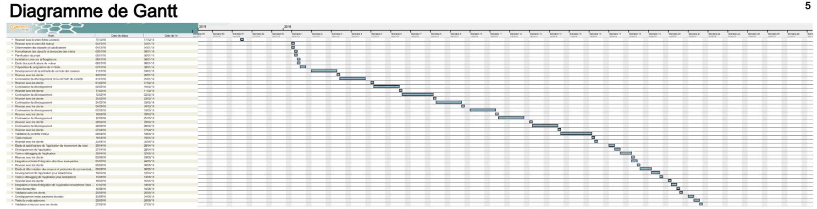Planning prévisionnel :

Nota :

Pour plus de précisions se référer au pdf ci-joint par mail.